**BITÁCORA 4**

|  |  |  |  |
| --- | --- | --- | --- |
| **ASIGNATURA(S)**  **ESPECIALIDAD** | Inglés  Miss Vania Montecinos | **NIVEL** | Segundo Medio |
| **NOMBRE DE ESTUDIANTE** |  | **CURSO** | 2° |
| **Objetivo de Aprendizaje**  **Priorizado/ O. Transversal** | OA9 Demostrar comprensión de ideas generales e información explícita en textos adaptados y auténticos simples en contexto de información sobre la tecnología y sus efectos.  OA14 Escribir una variedad de textos, como cuentos, correos electrónicos, cartas o resúmenes utilizando pasos del proceso de escritura (organizar ideas, redactar, revisar, editar, publicar). | | |
| **Indicador(es) de Evaluación** | Relacionan el contenido de los textos leídos con las funciones asociadas al tema; por ejemplo: referencia a situaciones que ocurrieron antes del pasado. Como: When I arrived at the library, he had already left.  Resumen información general de los textos leídos por medio de exposiciones o composiciones breves.  Escriben textos variados.  Organizan las ideas antes de escribir. | | |
| **Contenidos** | Social Media Vocabulary  Past Perfect simple  <https://dictionary.cambridge.org/es/gramatica/gramatica-britanica/past-perfect-simple-or-past-simple?q=past+perfect+simple>  How to write an e-mail | | |

**PRIMERA SEMANA**

|  |  |  |  |
| --- | --- | --- | --- |
| **Desde el día** | 05 de octubre | **Hasta el día** | 09 de octubre |

**Vocabulary Social Media (Vocabulario Medios Sociales)**

|  |  |  |  |
| --- | --- | --- | --- |
| **Internet and Social Media**  **(Internet y Redes sociales)** | **Meaning**  **(Significado)** | **E-mail**  **(Correo electrónico)** | **Meaning (Significado)** |
| Web page | Página web | E-mail address | Dirección de correo electrónico |
| Web page address | Dirección de página web | At | Arroba |
| Website | Sitio web | Dot | Punto |
| To register on | Registrarse en (sitio web) | To compose/to write | Redactar/escribir |
| Página 1 |  |  |  |
| Browser | Navegador | To reply | Responder |
| To open/close a window | Abrir/cerrar una ventana | To forward | Reenviar |
| To surf the web | Navegar por internet | Subject | Asunto |
| Bookmark | Favorito, marcador | Recipient | Destinatario |
| FAQ (Frequently Asked Questions) | Preguntas más frecuentes | CC (Carbon copy) | Con Copia |
| Homepage | Página principal, página de inicio | Blind carbon copy (BCC) | Copia oculta |
| Link | Enlace | To attach | Adjuntar |
| Network | Red | File | Archivo |
| To download/ To upload | Bajar, descargar/subir | Inbox | Bandeja de entrada |
| App | Aplicación | Spam | Correo no deseado |
| To sign in | Entrar, acceder, iniciar sesión | Rough copy | Borrador |
| To sign out | Cerrar sesión, salir | Sent box | Mensajes enviados |
| To sign up | Registrarse | Outbox | Bandeja de salida |
| Username | Nombre de usuario | Outgoing messages | Mensajes salientes |
| User | Usuario | Trash | Papelera |
| Password | Contraseña | Privacy settings | Opciones de privacidad |
| Social Network | Redes sociales | Friend request | Solicitud de amistad |
| Wall post | Un post en el muro | Status update | Actualización de estado |
| To add somebody as a friend | Agregar a alguien como amigo | Updated | Actualizado |
| To run | Ejecutar | To drag and drop | Arrastrar y soltar |
|  |  |  |  |
| To save | Guardar | To click | Hacer click |
| To store | Almacenar |  |  |

2

**Activity (Actividad)**

Choose a social network that you enjoy and write about it. Use vocabulary, connectors, verb tenses, and make suggestions to the application if you want.

(Escoja una red social que usted disfrute y escriba sobre ella. Utilice vocabulario entregado, conectores, tiempos verbales y realice sugerencias a la aplicación si así lo desea)

Example: *Facebook is my favourite social network. In it I can contact friends from my childhood, people that I want to locate, sell and buy products, etc.*

*(Facebook es mi red social favorita. En ella puedo contactar a amigos de mi infancia, personas que deseo ubicar, vender y comprar productos, etc.)*

_________________________________________________________________________

_________________________________________________________________________

_________________________________________________________________________

_________________________________________________________________________

**SEGUNDA SEMANA**

|  |  |  |  |
| --- | --- | --- | --- |
| **Desde el día** | 12 de octubre | **Hasta el día** | 16 de octubre |

**Past Perfect Simple (Pasado Perfecto Simple)**

The past perfect simple is used to sequence events in the past to show which event happened first. It is also common to use time expressions such as when, by the time, already, just, among others.

(El pasado perfecto simple se usa para secuenciar eventos en el pasado para mostrar qué evento sucedió primero. También es común usar expresiones como when, by the time, already, just, entre otros)

**Structure (Estructura)**

**Affirmative Way (Forma Afirmativa)**

Subject (sujeto) + had (haber en pasado) + past participle (pasado participio)

**I had visited** my friend twice

3

(Yo **había** **visitado** a mi amigo dos veces)

**Negative Way (Forma negativa)**

Subject + had + not (o hadn’t) + past participle

**I had not visited** my friend twice

(Yo no había **visitado** a mi amigo dos veces)

**Interrogative Way (Forma Interrogativa)**

Had + subject + past participle

**Had I visited my** friend twice?

(¿Había yo visitado a mi amigo dos veces?)

**Activity (Actividad)**

Read the following sentences and complete them using past perfect simple and verbs in the brackets. Don’t forget write verbs in past participle.

(Lea las siguientes oraciones y complételas utilizando el pasado perfecto simple y los verbos entre paréntesis. No olvide escribir los verbos en pasado participio)

Example: She ***had written*** (had/write) her first novel (Ella ***había escrito*** su primera novela)

**1.-** I __________________ (had/meet) her before that night, but we’d never really talked.

(La _________________antes de esa noche, pero nunca habíamos hablado realmente)

**2.-** By the time she arrived, her friends __________already ______________(had/leave)

(Cuando ella llegó, sus amigos ya se _______________)

**3. -** I wasn’t hungry because I _____________already ______________ dinner. (had/eat)

(Yo no tenía hambre porque ya _____________________)

**4.-** ____________ you ____________that movie before? (had/see)

(___________________esa película antes)

**5. -** It _________________ during the night, so the streets were wet. (had/rain)

(___________________ durante la noche, por lo que las calles estaban mojadas)

4

**6.-** I couldn’t find my keys yesterday. It turns out I _______________them at the office. (had/leave) (No pude encontrar mis llaves ayer. Resulta que las _________________en la oficina)

**7.-** By the time he graduated university, he __________ already _____________ a few jobs offers. (had/receive) (Cuando se graduó de la Universidad, ya _________________ algunas ofertas de trabajo)

**8.-** I ____________ never skiing before last winter. (had/go)

(Nunca ___________________a esquiar antes del invierno pasado)

**9.-** He was very tired because he _________________well the night before. (had/not/sleep)

(Estaba muy cansado porque no ____________________ bien la noche anterior)

**10.-** We weren’t able to get a table because we ________________a reservation. (had/not/make)

(No pudimos conseguir una mesa porque no _________________________ una reserva)

**TERCERA SEMANA**

|  |  |  |  |
| --- | --- | --- | --- |
| **Desde el día** | 19 de octubre | **Hasta el día** | 23 de octubre |

**How to write an e-mail? (¿Cómo escribir un correo electrónico?)**

Click on the following link and see the steps to write an e-mail (Haz click en el siguiente link y observa los pasos para escribir un correo electrónico)

<https://kseacademy.com/cambridge/b1-preliminary-pet/writing/email-english/>

**5**

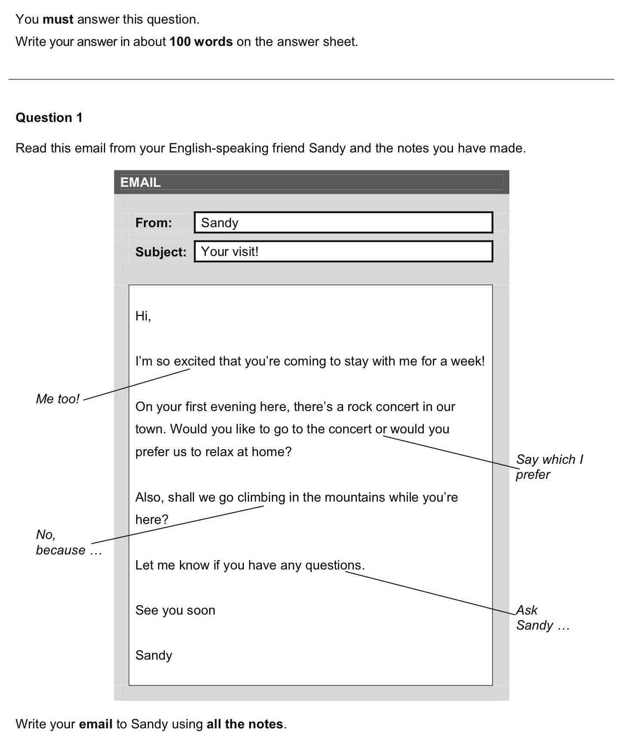

**Activity (Actividad)**

We have received an email from a person called Sandy, who is a friend of ours. We have made some important annotations. Rewrite the email including the corrections written in it.

(Hemos recibido un correo electrónico de una persona llamada Sandy, que es amiga nuestra. Hemos hecho algunas anotaciones importantes. Reescribe el correo incluyendo las correcciones escritas en él.)

Example:

Hi,

I am also excited to stay with you for a week. I prefer to stay home and relax. The journey is long and relaxing will do me good…

(Yo también estoy emocionada de quedarme contigo por una semana. Yo prefiero quedarme en casa y relajarnos. El viaje es largo y relajarme me hará bien…)

6

**SOLUCIONARIO**

**PRIMERA SEMANA**

**Possible Answer**

Facebook is my favourite social network. In it I can contact friends from my childhood, people that I want to locate, sell and buy products, etc.

(Facebook es mi red social favorita. En ella puedo contactar a amigos de mi infancia, personas que deseo ubicar, vender y comprar productos, etc.)

**SEGUNDA SEMANA**

**1.-** I’d met her before that night, but we’d never really talked.

(La había conocido antes de esa noche, pero nunca habíamos hablado realmente)

**2. -** By the time she arrived, her friends had already left.

(Cuando llegó, sus amigos ya se habían ido)

**3. -** I wasn’t hungry because I’d already eaten dinner.

(Yo no tenía hambre porque ya había cenado)

**4. -** Had you seen that movie before?

(Habías visto esa película antes)

**5. -** It had rained during the night, so the streets were wet.

(Había llovido durante la noche, por lo que las calles estaban mojadas)

**6. -** I couldn’t find my keys yesterday. It turns out I’d left them at the office.

(No pude encontrar mis llaves ayer. Resulta que las había dejado en la oficina)

**7. -** By the time he graduated university, he’d already received a few jobs offers.

(Cuando se graduó de la Universidad, ya había recibido algunas ofertas de trabajo)

**8. -** I’d never gone skiing before last winter.

(Nunca había ido a esquiar antes del invierno pasado)

**9.-** He was very tired because he hadn’t slept well the night before.

(Estaba muy cansado porque no había dormido bien la noche anterior)

**10. -** We weren’t able to get a table because we hadn’t made a reservation.

(No pudimos conseguir una mesa porque no habíamos hecho una reserva)

**7**

**TERCERA SEMANA**

I am also excited to stay with you for a week. I prefer to stay home and relax. The journey is long and relaxing will do me good.

Regarding climbing the mountains, I think I will not because I suffer from vertigo.

I would like to know what entertainment there is in your city to go thinking that we can do together that week that we will be together.

See you soon

Sandy

(Yo también estoy emocionada de quedarme contigo por una semana. Yo prefiero quedarme en casa y relajarnos. El viaje es largo y relajarme me hará bien.

Con respecto a escalar las montañas, creo que no lo haré porque sufro de vértigo.

Quisiera saber cuáles son las entretenciones que hay en tu ciudad para ir pensando que podemos hacer juntas esa semana que estaremos juntas.

Te veo pronto,

Sandy)

**Autoevaluación.**

Leer cuidadosamente los criterios antes de autoevaluarse. Califíquese con una nota entre 1.0 (Insuficiente) a 7.0 (Muy bueno) según lo indicado.

Nombre Completo: Curso:

|  |  |  |
| --- | --- | --- |
| Criterios de Autoevaluación | Nota | Definición |
|  |  |  |
| No cumplo con lo requerido en la Bitácora | 1.0 a 3.9 | Insuficiente |
| Cumplo parcialmente expectativas de lo requerido en la Bitácora | 4.0 a 5.5 | Suficiente |
| Cumplo expectativas de lo requerido en la Bitácora | 5.6 a 6.5 | Bueno |
| Excedo expectativas de lo requerido en la Bitácora | 6.6 a 7.0 | Muy Bueno |
|  |  |  |
| Nota Autoevaluación |  |  |

8